**Лександрович (в предыдущем браке Скакун) Ксеня (Lexandrowiczowa (Skakunowa) Xienia)**

8 января 1820 г – венчание с вдовцом Авсеем Лександровичем с деревни Горелое (НИАБ 136-13-920, лист 27, №1/1820-б (ориг)).

**НИАБ 136-13-920:** Лист 27. **Метрическая запись №1/1820-б (ориг).**

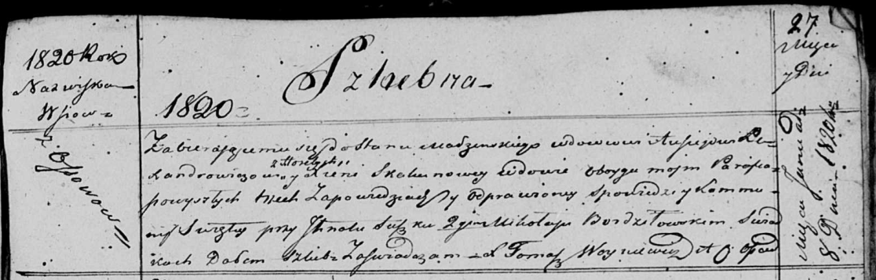

Осовская Покровская церковь. 8 января 1820 года. Запись о венчании.

Lexandrowicz Ausiej – жених, вдовец, парафии Осовской, с деревни Горелое.

Skakunowa Xienia – невеста, вдова, парафии Осовской, с деревни Осово.

Suszko Jhnat – свидетель.

Bordziłowski Mikołay – свидетель.

Woyniewicz Tomasz – ксёндз.